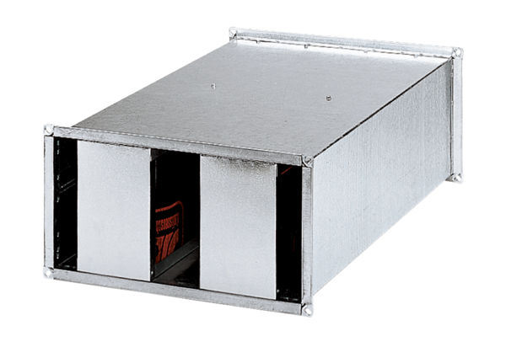Kanalni prigušivač KSP 31/14Jedinica za pakiranje: 1 komAsortiman: D
Broj artikla: 0092.0304Proizvođač: MAICO

